ICS | XX XXX
CCS | X XXX
团 体 标 准

 |  |  |  | T/DZJN XXX－20XX
电动汽车用感应驱动电机温升技术要求及试验方法
Technical Requirements and Test Methods for Temperature Rise of Induction Drive Motors in Electric Vehicles
20XX-XX-XX发布 |  | 20XX-XX-XX实施
中国电子节能技术协会 发布

目 次

前言 II
1 范围 1
2 规范性引用文件 1
3 术语和定义 1
4 技术要求 1
4.1 试验环境和冷却介质技术要求 1
4.2 电机温升工况测试技术要求 2
5 试验方法 2
5.1 试验环境条件 2
5.2 试验准备 3
5.3 热模型机 4
5.4 热台架系统 5
5.5 试验工况 6
5.6 试验过程 6
6 数据记录 7
7 试验报告 8
附录A （资料性） 扁线电机定子温度传感器布置方法 9
A.1 建立标识坐标系 9
A.2 温度传感器布置 9
附录B （资料性） 温度传感器布置的转子改制方法 12
B.1 转子温度传感器布置位置 12
B.2 转子温度传感器的改制方法 12
B.3 转子温度传感器标记 12
附录C （资料性）温升数据记录表 13

前 言
本文件按照GB/T 1.1—2020《标准化工作导则 第1部分：标准化文件的结构和起草规则》的规定起草。
请注意本文件的某些内容可能涉及专利。本文件的发布机构不承担识别专利的责任。
本文件由中国电子节能技术协会提出并归口。
本文件起草单位：
本文件主要起草人：

电动汽车用感应驱动电机温升技术要求及试验方法

  - 范围
本文件规定了电动汽车用感应驱动电机温升技术要求、试验方法、数据记录以及试验报告。
本文件适用于电动汽车用感应驱动电机，本文件适用于冷却介质为油冷却或水冷却的电动汽车用感应电动机，除油冷却和水冷却外，使用其他冷却介质的电机也可参考本文件。
  - 规范性引用文件
下列文件中的内容通过文中的规范性引用而构成本文件必不可少的条款。其中，注日期的引用文件，仅该日期对应的版本适用于本文件；不注日期的引用文件，其最新版本（包括所有的修改单）适用于本文件。
GB/T 18488-2024 电动汽车驱动电机系统
GB/T 12497-2022 三相异步电动机经济运行
GB/T 29307-2022 电动汽车用驱动电机系统可靠性试验方法
GB/T 19596-2017 电动汽车术语
GB/T 11021-2014 电气绝缘 耐热性和表示方法
  - 术语和定义
GB/T 19596、GB/T 29307、GB/T 12497、GB/T 18488界定的以及下列术语和定义适用于本文件。

3.1

感应驱动电机 induction drive motor
一种感应电机，将电能转换成机械能为车辆行驶提供动力的装置，该装置也具备机械能转化为电能的功能。

3.2

拐点转速 turning point speed
峰值转矩对应的最高工作转速。

3.3

热模型机 thermal model motor
一种保留了完整冷却结构的，经过改制的，在电机定、转子主体位置安放数量若干温度传感器分体式驱动电机系统或集成式驱动电机系统。
注：改制过程中，应尽量保证电机主体结构不发生改变，不能影响电机冷路、电路和结构。
  - 技术要求

试验环境和冷却介质技术要求
若无特殊要求，温升试验温度应按表1规定的环境箱温度范围选择，冷却液流量参照表2执行。

表1 高温工作试验温度
安装位置 | 环境箱温度（℃）
内燃机上 | 125,105
车身或车架 | 85,65
其他位置 | 65,55
注：表中同一位置环境温度较低者为下限温度，较高者为推荐温度

冷却液的流量和温度可以按照表2推荐。
表2 冷却液冷却温度和流量参数
冷却介质 | 入口温度(℃) | 流量(L/min)
水基冷却液 | 65 | 按照产品技术文件执行
油 | 80 | 按照产品技术文件执行
注：表中冷却液流量和温度是推荐值，具体可根据技术文件进行定义

电机温升工况测试技术要求
高速感应驱动电机温升试验，考察电机在各工况下的温升情况，包含以下试验工况：峰值功率工况、峰值转矩工况、持续功率工况、持续扭矩工况、最高工作转速工况、连续加减速工况、堵转工况和爬坡工况等。试验过程被测电驱系统不应出现动力中断、限功率、过温保护等现象，同时电机定子绕组，电机转子，电机轴承温升应满足表3，表4的规定。
试验后，复测绝缘电阻、耐电压、拖曳力矩。其值应满足产品技术文件允许值。
表3 水冷电机部件耐温要求
部件 | 温升（K） | 最高允许温度（℃） | 备注
轴承 | ≤55 | ＜120
转子 | ≤155 | ＜210
绕组 | ≤115 | ＜180 | H级

表 4 油冷电机部件耐温要求
部件 | 温升（K） | 最高允许温度（℃） | 备注
轴承 | ≤30 | ＜120
转子 | ≤130 | ＜210
绕组 | ≤100 | ＜180 | H级
注：水冷起始温度65℃，油冷起始温度80℃，温升为电机运行温度和起始温度之差。

  - 试验方法

试验环境条件
如无特殊规定，试验环境依照GB/T 18488的规定：
- 温度：18 ℃ ~ 28 ℃；
- 相对湿度：10% ~ 90%；
- 气压：86 kPa ~ 106 kPa；
注：特殊环境下实车电机温度场的标定，可以将热台架系统置于温度仓中。

试验准备
      - 仪器准确度
仪器的准确度或误差应不低于表5的要求，并满足实际测量参数的精度要求，尤其对于电气参数测量的仪器仪表，应能够满足相应的直流参数和交流参数测量的精度和波形要求。
表5 试验仪器准确度
序号 | 试验仪器 | 准确度或误差
1 | 电压测量装置 | 0.5级（绝缘电阻表除外）
2 | 电流测量装置 | 0.2级
3 | 转速测量装置 | ±2 r/min
4 | 转矩测量装置 | 0.2级
5 | 温度测量装置 | ±1℃
6 | 微欧计 | 0.2级
7 | 时间测量装置 | 0.1级

      - 测量过程误差
控制值（实际值）与目标值之中的误差要求如下：
a）电压：不大于250V，±2.5V；大于250V，±1%
b）电流：±1%
c）温度：±2°C
d）流量：±0.5L/min
      - 试验电源
- 试验过程中，试验电源由动力直流电源提供，或者由动力直流电源和其他储能（耗能）设备联合提供；
- 试验电源的工作直流电压不大于250V时，其稳压误差应不超过±2.5V；试验电源的工作直流电压大于250V时，其稳压误差应不超过被试驱动电机系统直流工作电压的±1%；
- 试验电源能够满足被试驱动电机系统的功率要求，并能够工作于相应的工作电压状态。
      - 布线
在测试台架搭建时，连接线缆应能还原真实车辆情况：
- 试验中布线的规格应与车辆中的实际布线一致，布线长度宜与车辆中的实际布局相同；
- 如果试验中的布线对测量结果产生实质性影响，则应调整相应的外线路阻抗，使之与车辆中布线的阻抗尽可能相等。
      - 冷却
热模型机和电机控制单元中的冷却设置应与实车情况相一致，试验时需要把冷却装置的型号、冷却液的种类、流量和温度记录于试验报告中。
      - 信号屏蔽
必要时，应对关联信号进行模拟或者通过其他方法进行屏蔽。

热模型机
      - 测温方法
用埋置检温计法，在电机定、转子内埋入数量若干的温度传感器。电机的温度信号经过温度传感器变成按一定规律变换的弱电压信号，再通入电脑中的转换卡，便可存储和显示测试点当前和历史温度数值或温度曲线。
温度传感器的测温范围应满足-60 ℃ ~ 400 ℃要求；
注：附录A给出了电机不同功率、不同结构温度测量方法的参考。
      - 定子温度传感器布置
        - 位置选择
选取绕组作为布置点，并将电机两端和中部处绕组设置成多层多点的温度传感器网络结构。
        - 布置示意图
建立定子柱面坐标系（r、θ、z），其中r是径向方向，θ是圆周方向，z是轴向方向。
轴向z方向，出线上端（TOP）、铁芯中间（Middle）、线包下端（Bottom）作为布置区域。
圆周θ方向，三相绕组端部相互交叠，任一点都可代表绕组的真实温度，故可根据关注点灵活布置8~12个测试点。
图1给出了定子在柱面坐标系（r、θ、z）下的温度传感器布置网络图，其中黑色圆形为温度传感器元件。
除前述布置安排外，还需要参考热仿真的结果增加最高温度测点。

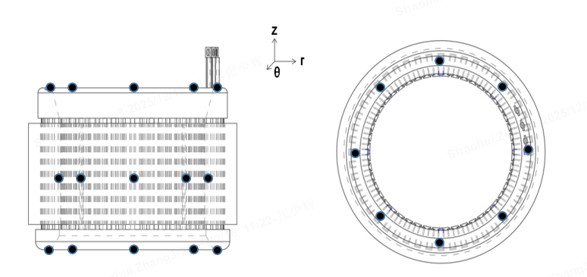
图1 定子温度传感器布置示意图
        - 圆线/扁线电机布置异同
温度传感器均被布置在定子绕组。对于圆线电机，定子两端绕组结构基本一致，可参考图1进行网络布置；对于扁线电机，具有多层绕组、多组焊点和三相联结铜排结构，可参考附录A进行位置选择。
      - 转子温度传感器布置
        - 位置选择
本文件选择在转子导条、端环和轴承位置处布置温度传感器，一方面关注铁芯温升集中位置，另一方面也关注轴承的温升。
        - 布置示意图
建立转子柱面坐标系（r、θ、z）。r方向上，按转子端环和轴承内外圈附件依次顺序布置；θ方向上，按转子极数依次布置；z方向上，按转子端环两端和轴承附件布置。温度传感器放置效果图如下图2所示，其中实心点标记了每个温度传感器位置。

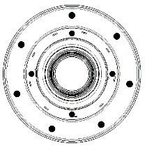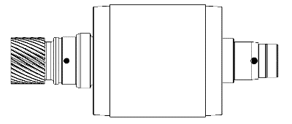
图2 转子温度传感器布置示意图
在布置转子温度传感器时，需对转子结构进行改制，包括端部压板、转轴和部分铁芯冲片，以便于传感器布线。参考附录B是一个转子结构改制的参考样例。

测试台架系统
      - 测试台架系统拓扑
测试台架系统包含热模型机（即改制样机）、电机控制单元、测功机台架、外路冷却器、温度采集器以及辅助装置等内容，其拓扑框架图如图3所示，电机定子温度通过温度传感器直接传递给温度采集设备，转子温度通过转子温度接口设备传递给温度采集设备。

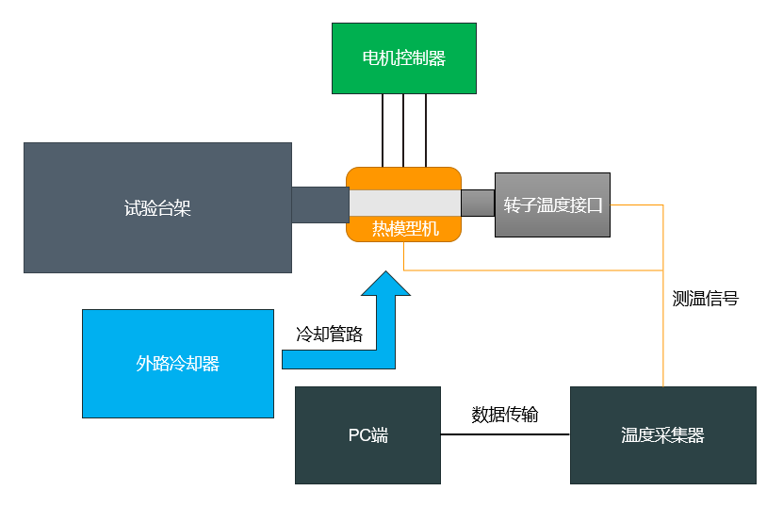
图3 测试台架系统框图

      - 转子温度接口
转子温度接口是一个无线遥测或导电滑环系统。如下图4所示，通过温度传感器测试转子温度，转子温度是一种通过无线遥感或导电滑环将信号从旋转的转子传递到静止的测试设备，测量设备接收来的信号后，经过放大、滤波和转换（如A/D转换），将原始信号处理为可读的温度值。
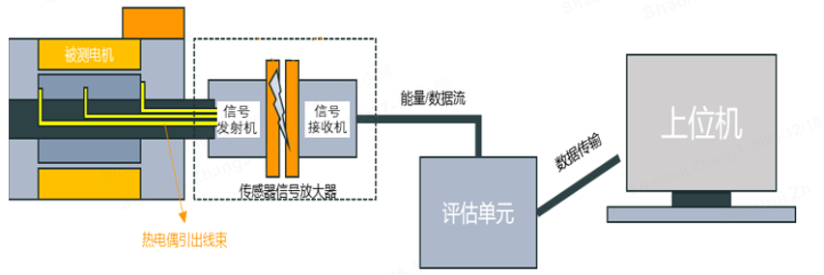
图4转子温度测试系统结构框图

试验工况
试验工况可根据具体产品定义，表6为本文推荐工况，仅供参考。
表6 试验工况
工况 | 车速  km/h | 电机转速  rpm | 电机转矩  Nm | 电机功率KW | 测试时间
工况1 | / | / | 峰值扭矩 | 峰值功率 | ≥10S
工况2 | / | 最高转速 | / | 峰值功率 | ≥10S
工况3 | / | 额定转速 | / | 额定功率 | ≥30min
工况4 | / | 最高转速 | / | 额定功率 | ≥30min
工况5 | 0 | 0 | 80%Tmax | / | ≥5S
工况6 | 最高车速巡航 | 根据整车工况转化 |  |  | ≥30min
工况7 | 0-100km/h连续加减速 | 根据整车工况转化 |  |  | 满足整车连续加减速次数要求
工况8 | 4%坡道，120km/h巡航 | 根据整车工况转化 |  |  | ≥30min
工况9 | 7.2%坡道，90km/h巡航 | 根据整车工况转化 |  |  | ≥30min
工况10 | 12%坡道，60km/h巡航 | 根据整车工况转化 |  |  | ≥30min
工况11 | 15%坡道，40km/h巡航 | 根据整车工况转化 |  |  | ≥30min
注：电机转速车速转换公式： $n=\frac{v}{3.6}.\frac{60}{2πr}.i$ （$i$为速比；$v$ 为车速单位 km/h；$r$ 为轮胎半径r 单位m； $n$ 为电机转速单位为rpm）。

试验过程
      - 试验开始
试验开始时，需要注意并记录以下数值：
- 环境温度：室温；
- 风机冷却：不开启（室内空调开启情况下）；
- 冷却液温度；
- 冷却液流量；
- 直流母线电压；
- 电机冷态初始条件：
  - 电机定子温度；
  - 电机转子和轴承温度。
      - 试验停机边界
监控电机测试过程中各部分的温度，并评判和保护电机运行状态。表7给出了试验热稳定后中各电机部分温度运行范围推荐值。
表 7 热模型机运行温度范围
名称 | 正常工作温度范围 | 限功率温度范围 | 停机保护温度
电机定子温度 | -40℃～150℃ | 150℃～180℃ | 180℃
电机转子温度 | -40℃～180℃ | 180℃～210℃ | 210℃
轴承温度 | -30℃～120℃ | 120℃～130℃ | 130℃
注1：在定、转子温度传感器线路中，以显示的最高温度作为电机定、转子的监控温度；
注2：在不确定工况下摸测电机能力的测试中，以正常工作范围的上限为边界，确定转矩和转速；
注3：在确定工况下摸测电机温升走向时，以停机保护温度作为边界，记录电机温升走势；

      - 试验步骤
试验开始后，可以按照以下步骤完成相关的测试：
- 检查改制后的电机外观，无脏损，无泄露点；温度传感器接头方向准确，线路无破损，标识清晰；
- 搭装台架，将热模型机安装到测试台架上，把试验外围的采集线路和设备连接好，确保各温度传感器线路信号在电脑主机端正常显示；
- 监测热模型机的冷却系统流量和冷却液温度是否正常，并记录环境温度、流量、冷却液温度的初始值。冷却系统稳定运行30min，监控各线路温度传感器温度是否稳定正常；
- 台架主驱电机拖动被测电机进行拖曳试验，记录被测电机转速-转矩曲线；
- 设置电机运行的停机边界，保证电机和台架安全；
- 试验开始前进行热机，保证电机测试初始温度与冷却液温度一致；
- 测试开始，输入待测工况数据，进入工况运行，观察和记录各温度传感器温度变化情况；
- 工况试验结束后，冷却系统继续运行，待各温度传感器降至冷却液温度±2℃范围内，再进行下一工况测试。
- 试验结束后，先进行被测电机拖曳试验，记录被测电机转速-转矩曲线；再保持冷却系统运行至电机温度降至环境温度 ±5℃范围内，断开电机电源，拆除各线路连接，测试电机绝缘电阻和耐电压。
  - 数据记录
试验开始后，按照附录C的表格形式记录测试数据：
- 记录电机和台架的初始状态，包括电机型号、试验名称、工况介绍、电源母线电压、冷却液品类、环境温度和温度传感器型号等；
- 启动电机冷却系统后，记录冷却液流量/流速、进出口冷却液温度、控制器温度和定转子温度等，如果是油冷还需记录油底壳油温；
- 温升工况前后的电机拖曳试验后，记录随转速转矩等；
- 温升工况完成测试后，短时工况运行每0.5s记录一次，持续工况1s（具体可根据实际情况而定）记录一次，参考附录C中推荐的表格记录电机各处的温度-时间数据，并绘制变化曲线。温度传感器标记信息可参考附录A和附录B确认。
  - 试验报告
试验报告根据需要可包括下列全部或部分内容：
- 试验来源；
- 试验目的；
- 试验对象；
- 试验条件；
- 试验项目；
- 试验结果及分析；
- 试验故障及分析；
- 试验结论；
- 供应商分析报告。

- （资料性）
扁线电机定子温度传感器布置方法
  - 建立标识坐标系
建立定子绕组的柱面坐标系（r、θ、z），其中r是径向方向，θ是圆周方向，z是轴向方向。
z方向，标识焊接端（TOP）、铁芯中间（Middle）、皇冠端（Bottom）为布置区域；θ方向，根据实际需求或仿真关注点灵活布置8 ~ 12个测试点；r方向，表A.1给出了温度传感器位置与扁线层数对应关系。
表A. 1 绕组层数与温度传感器层间位置
扁线层数 | 4 | 5 | 6 | 7 | 8 | 9 | 10
温度传感器位置 | 2层~3层 | 2层~3层 | 3层~4层 | 3层~4层 | 5层~6层 | 5层~6层 | 7层~8层
  - 温度传感器布置
    - 焊接端（TOP）温度传感器
焊接端的温度传感器布置示意图如图A.1所示，在图中，总共标记了12处温度传感器位置，见标记块所示。

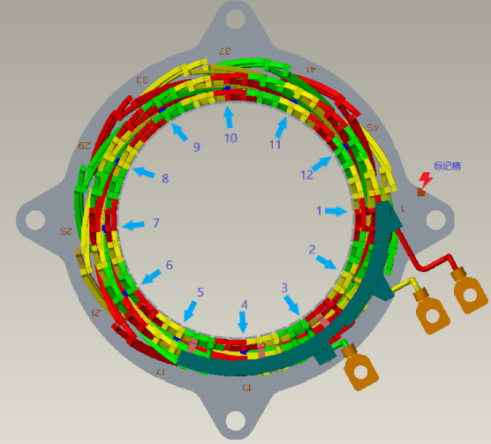
图A. 1 绕组位置示意图
除12处埋入绕组的温度传感器，在下图A.2中，又补充了4组焊接点位置的温度传感器，位置分别是U/V/W以及星点处，见标记块。
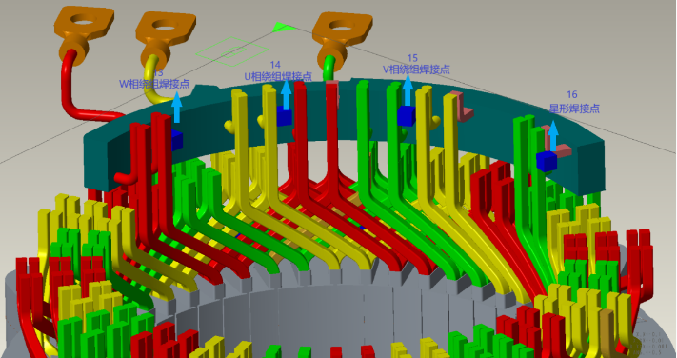
图A. 2 焊点位置示意图

总结上图，将温度传感器在焊接端布置的逻辑关系，归纳在表A.2和表A.3中。
表A. 2 焊接端绕组温度传感器
铁芯槽号 | 1 | 5 | 9 | 13 | 17 | 21 | 25 | 29 | 33 | 37 | 41 | 45
温度传感器位号 | T1 | T2 | T3 | T4 | T5 | T6 | T7 | T8 | T9 | T10 | T11 | T12

表A. 3 焊点处温度传感器
位置点 | W相焊点处 | U相焊点处 | V相焊点处 | 星形焊处
温度传感器位号 | T13 | T14 | T15 | T16

    - 铁芯中间（Middle）温度传感器
铁芯中间处温度传感器布置效果图见图A.3所示。在图中，同样在相同槽号位置标记了12处温度传感器位置，见标记块。

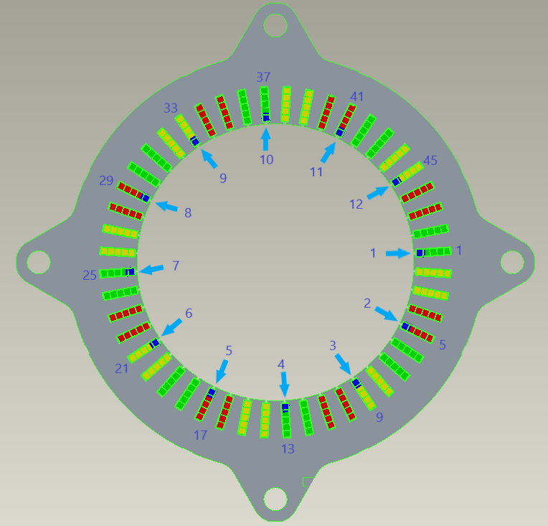
图A. 3 铁芯中部示意图
总结上图，铁芯中间处温度传感器和铁芯槽号的逻辑关系，归纳在下表B.4中。
表A. 4 铁芯中间处温度传感器
铁芯槽号 | 1 | 5 | 9 | 13 | 17 | 21 | 25 | 29 | 33 | 37 | 41 | 45
温度传感器位号 | M1 | M2 | M3 | M4 | M5 | M6 | M7 | M8 | M9 | M10 | M11 | M12

    - 皇冠端（Bottom）温度传感器
皇冠端温度传感器布置位置效果图见图A.4所示。在图中，与前面布置相似，在同等槽位置，总共标记了12处温度传感器位置，见标记块所示。

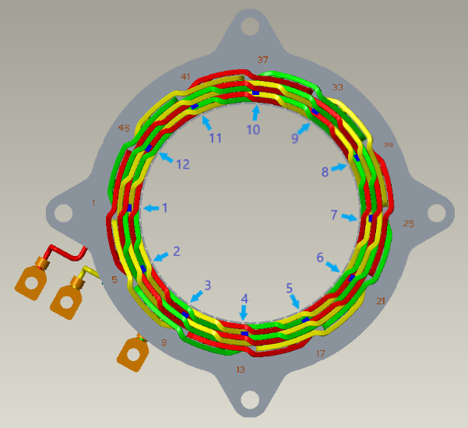
注：从皇冠端看铁芯槽号顺序，则为镜像180°逆时针。
图A.4 皇冠端示意图
同理可得，皇冠端温度传感器和铁芯槽号的逻辑关系，归纳在下表A.5中。
表A.5 皇冠端处温度传感器
铁芯槽号 | 1 | 5 | 9 | 13 | 17 | 21 | 25 | 29 | 33 | 37 | 41 | 45
温度传感器位号 | B1 | B2 | B3 | B4 | B5 | B6 | B7 | B8 | B9 | B10 | B11 | B12

- （资料性）
温度传感器布置的转子改制方法
  - 转子温度传感器布置位置
在图B.1中，本文给出了高速感应驱动电机转子温度传感器布置位置图，黑色圆点为温度传感器标识位置，分别设置在转子端环和轴承安装位置，可以反映出转子端环和轴承位置的温度。

图B.1 转子端环和轴承位置
  - 转子温度传感器的改制方法
本文给出了转子中间温度传感器引出说明图，转子端环位置加工出圆孔，将温度传感器埋入，温度传感器线束通过端环引出电机，轴承安装位置按照同样方法引出温度传感器。
  - 转子温度传感器标记
按图C.1显示的温度传感器标记，转子端环从放置温度传感器位置的按照顺时针方向编号，然后将温度传感器的标记序列记录如下表B.1，轴承安装位置按照顺序编号分别记录在表B.1内。
表B.1 转子温度传感器标记图
转子端环 | 1 | 2 | 3 | 4 | 5 | 6 | 7 | 8
轴承位置 | 轴承1 | 轴承2

（资料性）
温升数据记录表
表 C.1 短时运行温升数据记录
温度传感器标记 | 时间/s
温度传感器标记 | 0 | 0.5 | 1 | 1.5 | 2 | 2.5 | 3 | 3.5 | 4 | 5 | 5.5 | ……
T1
T2
T3
T4
……
M1
M2
M3
M4
……
B1
B2
B3
B4
……

表 C.2 持续运行温升数据记录
温度传感器标记 | 时间/s
温度传感器标记 | 0 | 1 | 2 | 3 | 4 | 5 | 6 | 7 | 8 | 9 | 10 | ……
T1
T2
T3
T4
……
M1
M2
M3
M4
……
B1
B2
B3
B4
……
注：所有工况试验结束后，根据需要可对电机进行拆解拍照，评估电机外观是否有缺陷。

